ЗАМЕТКИ К ИСТОРИИ РОДА 1818

ХРАМ ВО ИМЯ ВОСКРЕСЕНИЯ ГОСПОДНЯ И ВО ИМЯ
СВЯТИТЕЛЯ И ЧУДОТВОРЦА НИКОЛАЯ В ТОГУРЕ

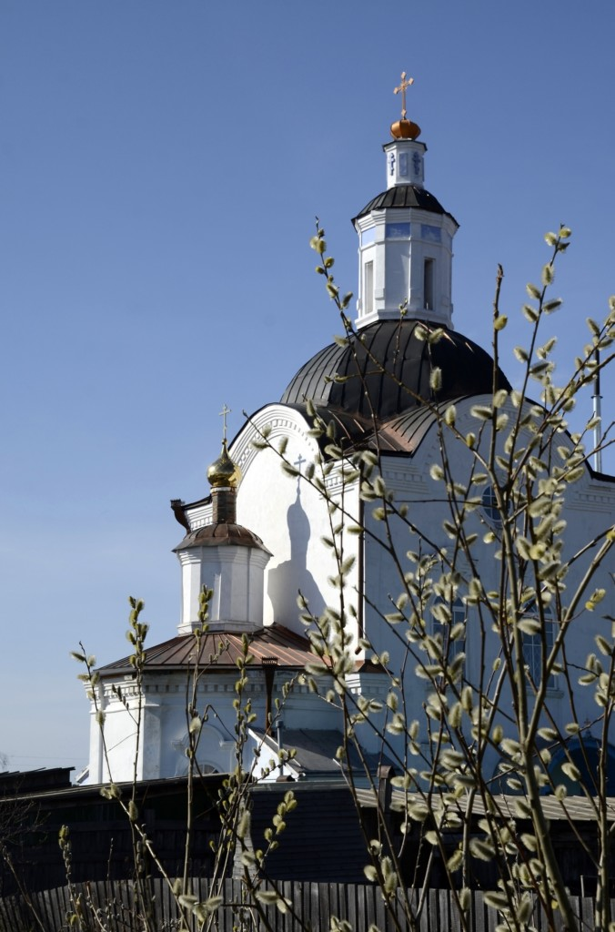

Фото из сети Интернет

В 1818 году в селе Тогур близ города Колпашево на народные деньги вместо деревянной обветшавшей церкви был возведён каменный двухпрестольный храм во имя Воскресения Господня и во имя Святителя и Чудотворца Николая. Построен он по образцовому проекту.

В настоящее время храм остаётся единственной каменной церковью в Томской области. 20 февраля 1995 года Указом Президента Российской Федерации включен в число историко-культурных памятников федерального значения.

По данным историка В. Н. Разгона¹ наш предок купец Семён Алексеевич Родюков (1762-1820) совместно с томским купцом Алексеем Андреевичем Кокшаровым выполняли подряд на строительство Воскресенской церкви в селе Тогур:

«Купечество выступало также в роли подрядчиков-строителей церквей. Так томский купец А. А. Кокшаров и нарымский С. А. Родюков в 1809 г. выполняли подряд на строительство церкви в с. Тогурском Нарымского округа»

Церковь стоит в центре села и является его архитектурной доминантой. Писатель-сибиряк Виль Владимирович Липатов так писал о ней:

«Старинной щедрой постройки, возведённая с сибирским размахом и молодцеватостью, в самом центре речного посёлка Тагара² стояла бело-розовая церковь, вокруг которой концентрическими кругами располагались крутолобые лиственные дома…»
КАК ХРАМ В ТОГУРЕ ВСЕМ МИРОМ СТРОИЛИ³

Тогур – большое село на севере Томской области в Нарымском крае. Возведение каменной церкви было завершено в 1818 году. Храм возводился «всем миром». Большую роль сыграла Тогурская ярмарка, немалые сборы с которой поступали в фонд строительства. В книге пожертвований, которая хранится в Колпашевском краеведческом музее, записаны имена 36 дарителей, пожертвовавших храму 1550 рублей бумажными ассигнациями.

Строить в условиях сибирской погоды – дело непростое: зима полгода, отсутствие дорог и удаленность населенных пунктов друг от друга на сотни километров. И, тем не менее, храм был построен «на века». Кирпичные стены метровой толщины и фундамент из просмоленных лиственниц – такой сохранилась церковь и сейчас.

При освящении храма правящий архиерей благословил Тогурскую церковь и ее прихожан Абалакской иконой Божией Матери «Знамение». Этот образ и по сей день хранится в храме.
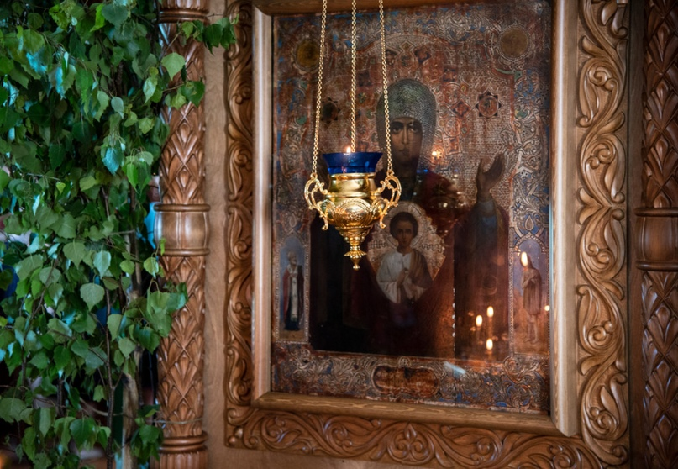

В годы начала советской власти Тогурский храм не единожды пытались закрыть и закрывали на непродолжительное время, церковь постепенно разоряли. Однако здание храма не разрушили: по воспоминаниям жителей, прихожане отстояли Воскресенскую церковь. Часть икон, книг и утварь верующим удалось спрятать и сохранить.
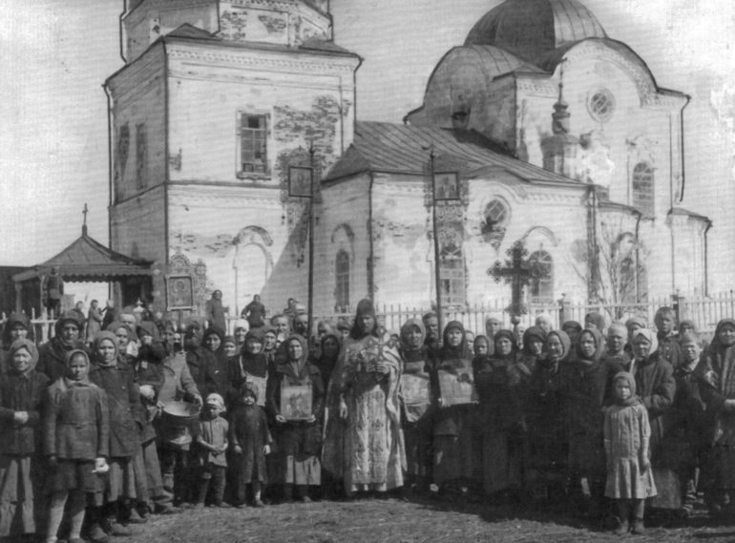
В 1940 году здание храма стали использовать как склад. В книге протоиерея Валентина Бирюкова «На земле мы только учимся жить» упоминается удивительный случай, после которого храм вновь открыли. Жители Тогура, проходившие мимо храма, видели сквозь окна, что в алтаре на подсвечнике горит множество свечей. При этом чудесное явление продолжалось довольно долго, так что все село успело собраться. Власти несколько раз проверяли, нет ли в храме огня, но кроме зерна ничего не находили. Чудесный свет был виден всем только с улицы. В 1946 году под сводами Воскресенской церкви снова зазвучала молитва.
На протяжении долгих лет Тогурский Воскресенский храм был единственным действующим храмом на огромной территории Нарымского края. Верующие приносили в церковь иконы, которые были спасены при разорении окрестных церквей. Приходская община была крепкой и многолюдной.
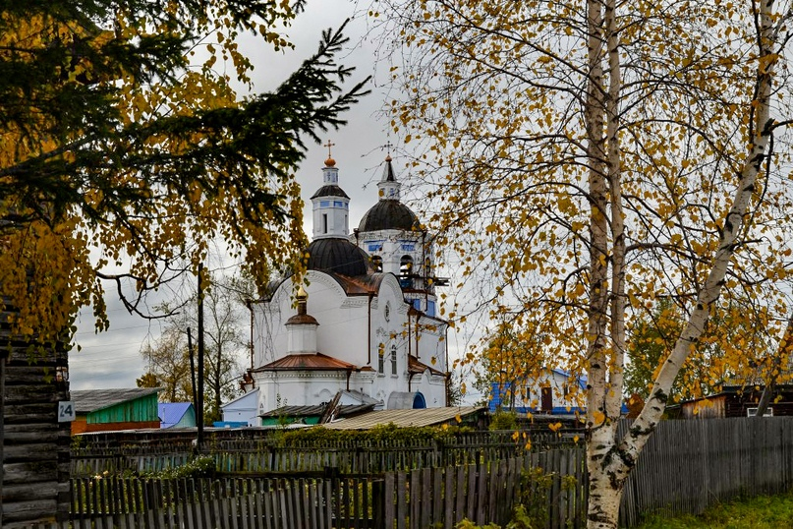
«Летом 1956 года Нарымский край посетил известный православный миссионер, «Апостол Камчатки», создатель Дома Милосердия в Харбине, устроитель первого русского православного храма на Цейлоне, автор книги «Православие в Сибири» митрополит Новосибирский и Барнаульский Нестор (Анисимов). В Тогурской Воскресенской церкви он произнес проповедь, посвященную судьбам отеческой веры. Затем состоялась его беседа с настоятелем, бывшим князем Константином Шаховским. Отец Константин поведал владыке историю Тогурского храма и обратил его внимание на старинные иконы, которые были перенесены сюда из Крестовоздвиженского собора Нарыма»⁴.

¹Разгон В. Н. Сибирское купечество в XVIII – первой половине XIX в.: Региональный аспект предпринимательства традиционного типа. Барнаул, 1999. – С. 438.
²Под таким названием в романе В. В. Липатова «Сказание о директоре Прончатове» выведен посёлок Тогур.
³Коновалова И. Как храм в Тогуре всем миром строили в XIX веке и сохранили в советское время. Уникальная фотохроника (Интернет. 13 июля 2020 г.).
⁴Скворцов Г. Храмы Нарыма // Нарым. – (Тобольск и вся Сибирь: альманах; № 11). – Тобольск, 2009. – С. 164.

